

SmartFridge

Functioneel Ontwerp & Design document

Vandenbussche Berend

Probleemstelling 2

Oplossing 2

Projectresultaat 2

Functionele eisen 2

Blokschema 2

Doelgroep 2

Concurrentie analyse 3

Conclusie 3

Functionaliteiten 3

Taakanalyse 3

Minimum Viable Product 3

Flows 4

Wireframes 4

Testresultaten 4

Inspiratie 6

Kleurschema 6

Contrast test 6

Typografie 6

Icons 7

Bronnen 7

Resultaat 7

Functioneel Ontwerp

# Probleemstelling

Hoe kunnen we ervoor zorgen dat je in de winkel weet wat je nog in huis hebt?

# Oplossing

## Projectresultaat

Mijn project is een ‘SmartFridge’ die door middel van het scannen van barcodes onthoudt wat er in de frigo ligt. Ook zou je in real time de temperatuur in de frigo kunnen zien. Daarnaast zou ik willen weergeven wanneer de deur van de koelkast niet goed dicht is of nog open staat met behulp van de ldr sensor die ik in de frigo zal stoppen. Als de frigo te lang open staat luidt er een signaal. Je zal het ip adres kunnen zien op het schermpje maar ook welke producten al meer dan 2 weken in de koelkast liggen en dus mogelijk over tijd zijn.

Dit project is voor eerder vergeetachtige mensen zodat snel & makkelijk vanuit de winkel kunnen zien wat ze nog in huis hebben.

## Functionele eisen

1. Gebruik RPi
2. Gebruik van 1 actuator
3. Gebruik van 3 sensoren
4. Maakbaar in 4 weken
5. 1 sensor die we niet in de les gezien hebben (barcode scanner)

## Blokschema

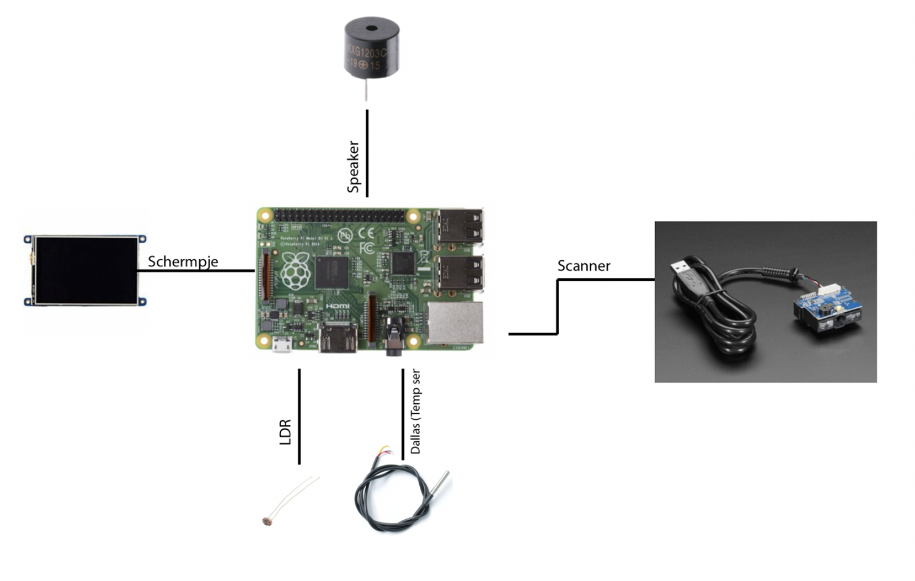Doelgroep

Volwassen mensen met weinig tijd

# Concurrentie analyse

|  |  |  |  |
| --- | --- | --- | --- |
| *Functionaliteit* | *Samsung Family Hub fridge* | *LG SmartThinq* | *GE Smart Fridge* |
| *Camera* | *X* | *X* |  |
| *Alert bij overschreden houdbaarheidsdatum* | *X* | *X* |  |
| *WIFI* | *X* | *X* | *X* |
| *Bluetooth* | *X* |  |  |
| *App / Website* | *X* | *X* | *X* |
| *Smart assistent integratie* |  | *X* | *X* |
| *Alert deur open* |  | *X* | *X* |

## Conclusie

*De meeste slimme koelkasten hebben ongeveer dezelfde functionaliteiten, en werken met camera’s om te zien wat er in de koelkast aanwezig is. Ook hebben ze een touchscreen waarop een versie van android geinstaleerd is waardoor je eigenlijk een soort van tablet in je frigo hebt.*

# Functionaliteiten

## Taakanalyse

### *Producten in de frigo toevoegen*

1. Product scannen

### *Melding voor producten die over datum zijn / lang in de koelkast staan*

1. (Eventueel houdbaarheidsdatum toevoegen aan product)
2. Melding wanneer product over tijd is / al langer dan 2 weken in de koelkast staat.

*Geluidsignaal wanneer koelkast te lang open staat*

1. Geluidsignaal afspelen
2. Tonen op de web applicatie dat de frigo open staat.

*Info op LCD display*

1. IP address op display (1ste regel)
2. Producten die overtijd zijn, temperatuur (2de regel)

## Minimum Viable Product

MUST HAVE:

* Inscannen producten
* Geluidsignaal
* Info op LCD
* Temperatuur curve bekijken

NICE TO HAVE:

* Weergave van hoe lang de frigo open heeft gestaan en hoeveel energie er zo verspilt is

# Flows

**Flow 1: Houdbaarheid toevoegen**



**Flow 2: Product uit de koelkast verwijderen**



**Flow 3: Temperatuurcurve**



**Flow 4: Voeg handmatig product toe**



# Wireframes

Flow 1: Hierbij is het de bedoeling dat je op de ‘edit’ knop klikt en gewoon begint te typen in een veld naar keuze.

Flow 2: 

Flow 3:  


Flow 4: Hierbij is het de bedoeling dat je op het + symbool klikt en daarna op een leeg tabelveld klikt en gewoon begint te typen.

# Testresultaten

*Test je prototype op minimum 3 studenten.*

*Maak een takenlijst van alle taken die je wil testen. En beschrijf de testresultaten en eventuele verbeteringen. Maak minimum 1 iteratie van 1 flow.*

*(je hoeft niet te recorden maar test ajb grondig!!)*

Test 1: Verwijder product

### Omschrijving

*Het is de eerste keer dat je de site opent. Verwijder de vleessalade uit de tabel.*

### Testresultaat

1. Persoon 1 zag de verwijder knop niet direct.
2. Persoon 2 zag de verwijder knop niet direct.
3. Persoon 3 zag de verwijder knop niet direct.

### Verbeteringen

*Ik heb de verwijder knop opvallender gemaakt.*

**Afbeelding voor & na.**



Test 2: Verander instelling

### Omschrijving

*Verander de instelling van de frigo zodat hij geen signaal geeft als de deur te lang open is.*

### Testresultaat

1. Persoon 1 vond de instellingen niet direct.
2. Persoon 2 werkte de taak af zonder probleem.
3. Persoon 3 werkte de taak af zonder problemen.

### Verbeteringen

*Ik heb de volgende knop opvallender gemaakt.*

**Afbeelding voor & na.**

Test 3: Bekijk gedetailleerde temperatuur weergave

### Omschrijving

*Ga terug naar het beginscherm en bekijk de gedetailleerde weergave & historiek van de temperatuur.*

### Testresultaat

1. Persoon 1 werkte de taak af zonder problemen.
2. Persoon 2 wist niet dat je terug ging naar de vorige pagina door op het logo te klikken.
3. Persoon 3 werkte de taak af zonder problemen.

### Verbeteringen

*Ik heb op elke pagina breadcrumbs geplaatst*

**Afbeelding voor & na.**

 **Voor**

 **Na**

Design document

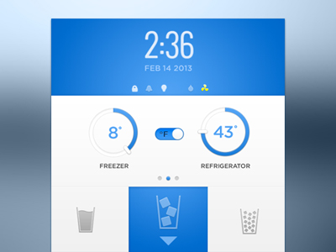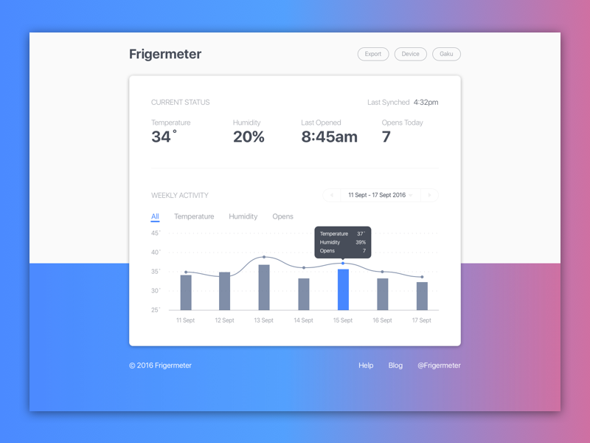Inspiratie

# 

# 

# Koele kleuren, een simpele & moderne user interface, waarbij de data voorgesteld wordt met mooie grafiekjes of tabellen.

# Kleurschema



#0D0D0D

#F2F2F2

#A8C8E6

#3F6399

#5184BA



# Contrast test

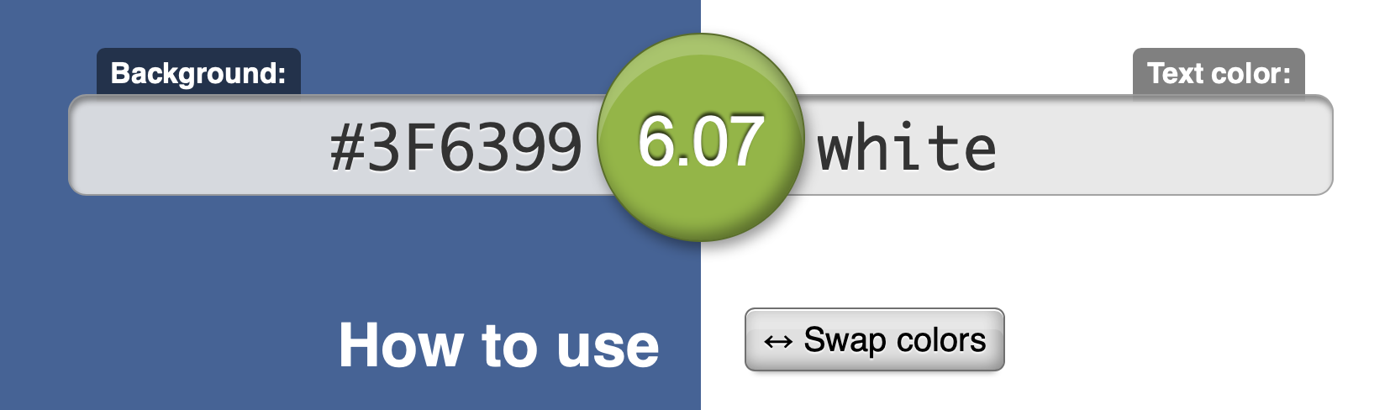



# Typografie

*Projectnaam: Ubuntu - <https://fonts.google.com/specimen/Ubuntu>*

*Body: HK grotesk -* [*https://www.fontsquirrel.com/fonts/hk-grotesk*](https://www.fontsquirrel.com/fonts/hk-grotesk)

# Icons

Ik gebruik maar één icon van het internet, deze komt van: <https://iconmonstr.com/trash-can-13-svg/>

**

# Bronnen

*Ik maak geen gebruik van afbeeldingen in het uiteindelijke ontwerp.*

# Resultaat

# 

